RHEINZINK Band-Bewegungsausgleicher

RHEINZINK

Eigenschaften

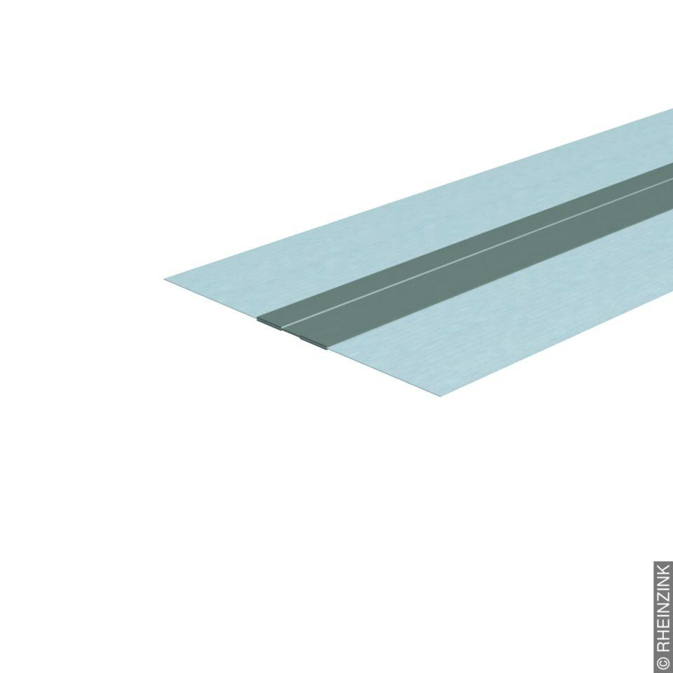

GTIN:

4022436163346

HAN:

11008751

Farbton

silber

Form

flach

Oberfläche

walzblank

Werkstoff

Aluminium, Kupfer, Titan, Zink

Breite (mm)

94,00

Länge (mm)

3.000,00

Befestigung

kleben